

**INDICE**

DESCRIPCIÓN FORMATOS PÁGINA FECHA LÍMITE

Bienvenida 3

Consejos de Seguridad industrial 4

Consejos de Seguridad sobre sus pertenencias 5

Consideraciones clave para un excelente montaje 6

Plano de la exposición 7

Horarios 8

Reglamento de la Exposición TRADEX 9 **08 DE AGOSTO**

Deslinde de Responsabilidades 15

Medidas y especificaciones de los Stands 16

Directorio 24/7 Guía rápida del portal 20 **11 DE AGOSTO**

Solicitud de gafetes Guía rápida del portal 22 **11 DE AGOSTO**

Rótulo para Marquesina Guía rápida del portal 23 **09 DE AGOSTO**

ANDENES | estacionamiento WTC / CENTRAL DE ESTACIONAMIENTOS24

Reglamento de Seguridad 25

Solicitud de Seguridad Adicional 26

Directorio de Servicios Adicionales 27

*Solicitud de modificación de stand [joel@tradex.com.mx](mailto:joel@tradex.com.mx) 27 **16 DE AGOSTO**

*Mobiliario [susy@fusionarte.com.mx](mailto:susy@fusionarte.com.mx) 27 **16 DE AGOSTO**

*Electricidad [Karina.valle@originago.com](mailto:Karina.valle@originago.com) 27 **16 DE AGOSTO**

*Teléfono [Karina.valle@originago.com](mailto:Karina.valle@originago.com) 27 **16 DE AGOSTO**

*Internet [Karina.valle@originago.com](mailto:Karina.valle@originago.com) 27 **16 DE AGOSTO**

*Colgado de banners y lonas[modulo.servicios@originago.com](mailto:modulo.servicios@originago.com) 27 **16 DE AGOSTO**

*Agua y Drenaje [modulo.servicios@originago.com](mailto:modulo.servicios@originago.com) 27 **16 DE AGOSTO**

*Aire Comprimido [modulo.servicios@originago.com](mailto:modulo.servicios@originago.com) 27 **16 DE AGOSTO**

*Limpieza de Stand [modulo.servicios@originago.com](mailto:modulo.servicios@originago.com) 27 **16 DE AGOSTO**

*Servicio de catering [Karina.valle@originago.com](mailto:Karina.valle@originago.com) 27 **16 DE AGOSTO**

DISEÑADORES Y CONSTRUCTORES DE STANDS 28

SERVICIOS ADUANALES | ALMACENAJE | ACARREO DE CARGA 28

HOSPEDAJE 29

*DESCARGABLES EN EL PORTAL

**APROVECHE LOS PRECIOS PREFERENCIALES CONTRATANDO ANTICIPADAMENTE Y NO DEJE TODO PARA EL MISMO DÍA DE LA FECHA LÍMITE**

**BIENVENIDO**

Estimado expositor,

Bienvenido a **EXPO CAFÉ 2023** que se llevará a cabo el 7 al 9 de septiembre del año 2023 en el CIEC World Trade Center de la Ciudad de México, donde hará buenos negocios y relaciones alrededor del café.

Este Manual le brinda información importante que le ayudará a facilitar su montaje y asegurar una exposición exitosa; contiene reglamentos de montaje, seguridad, protección civil, uso de electricidad, construcción de stands, servicios de proveedores, entre otros. Le recordamos que esta versión digital es únicamente una guía de apoyo para que disfrute del evento sin contratiempos. Le pedimos ingrese al portal de expositores para registrar la información necesaria para el evento, aceptación de reglamento, datos de directorio de expositores, especificaciones de montaje, marquesina rotulada, manual de imagen y solicitud de gafetes. De igual forma le pedimos que acceda a nuestro portal y descargue los formatos de los distintos servicios del recinto, los de renta de mobiliario (según lo requiera), para solicitarlos en tiempo y forma y obtener descuentos.

**IMPORTANTE: Por favor, envíe este manual a las personas involucradas en la participación de su empresa en este evento, tanto de sus áreas comerciales y marketing, logística y montaje, así como a sus proveedores externos. Es importante que dé una copia del mismo y del reglamento a su diseñador o decorador de stand.**

Le solicitamos ponga especial atención a **todos los formatos de requerimientos que tienen fechas límite,** ya que haciendo esto, se evitará tiempos extras o sobrecostos no contemplados en su logística y retrasos innecesarios en sitio. Guarde una copia de los requerimientos, vouchers, depósitos o transferencias bancarias en una carpeta y tráigala consigo al montaje; esto es un respaldo para usted y con ello se aclaran dudas y agilizará su montaje.

El presente reglamento incluido en las páginas 9 a la 14 regirá todas las acciones que se lleven a cabo durante el evento. Nos permite garantizar la seguridad sanitaria y de protección civil de todos los expositores, visitantes, comité organizador e instalaciones del WTC y éste mismo deberá ser firmado y regresado antes del 16 de agosto del 2023 a la GERENCIA DE OPERACIONES [joel@tradex.com.mx](mailto:joel@tradex.com.mx).

El deslinde de responsabilidades le exime de situaciones en las que pueda verse involucrado y es altamente recomendable que para ello cuente con una póliza de responsabilidad civil de cobertura amplia como se mencionará más adelante.

Joel A. Angulo

[joel@tradex.com.mx](mailto:joel@tradex.com.mx)

Tel. 55 + 4629.7769

**OBLIGATORIO**

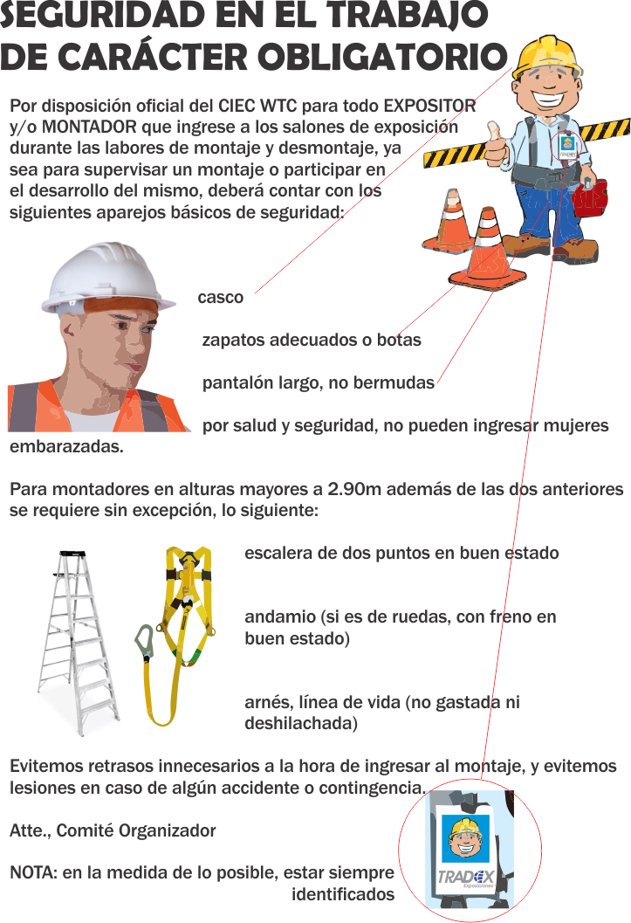

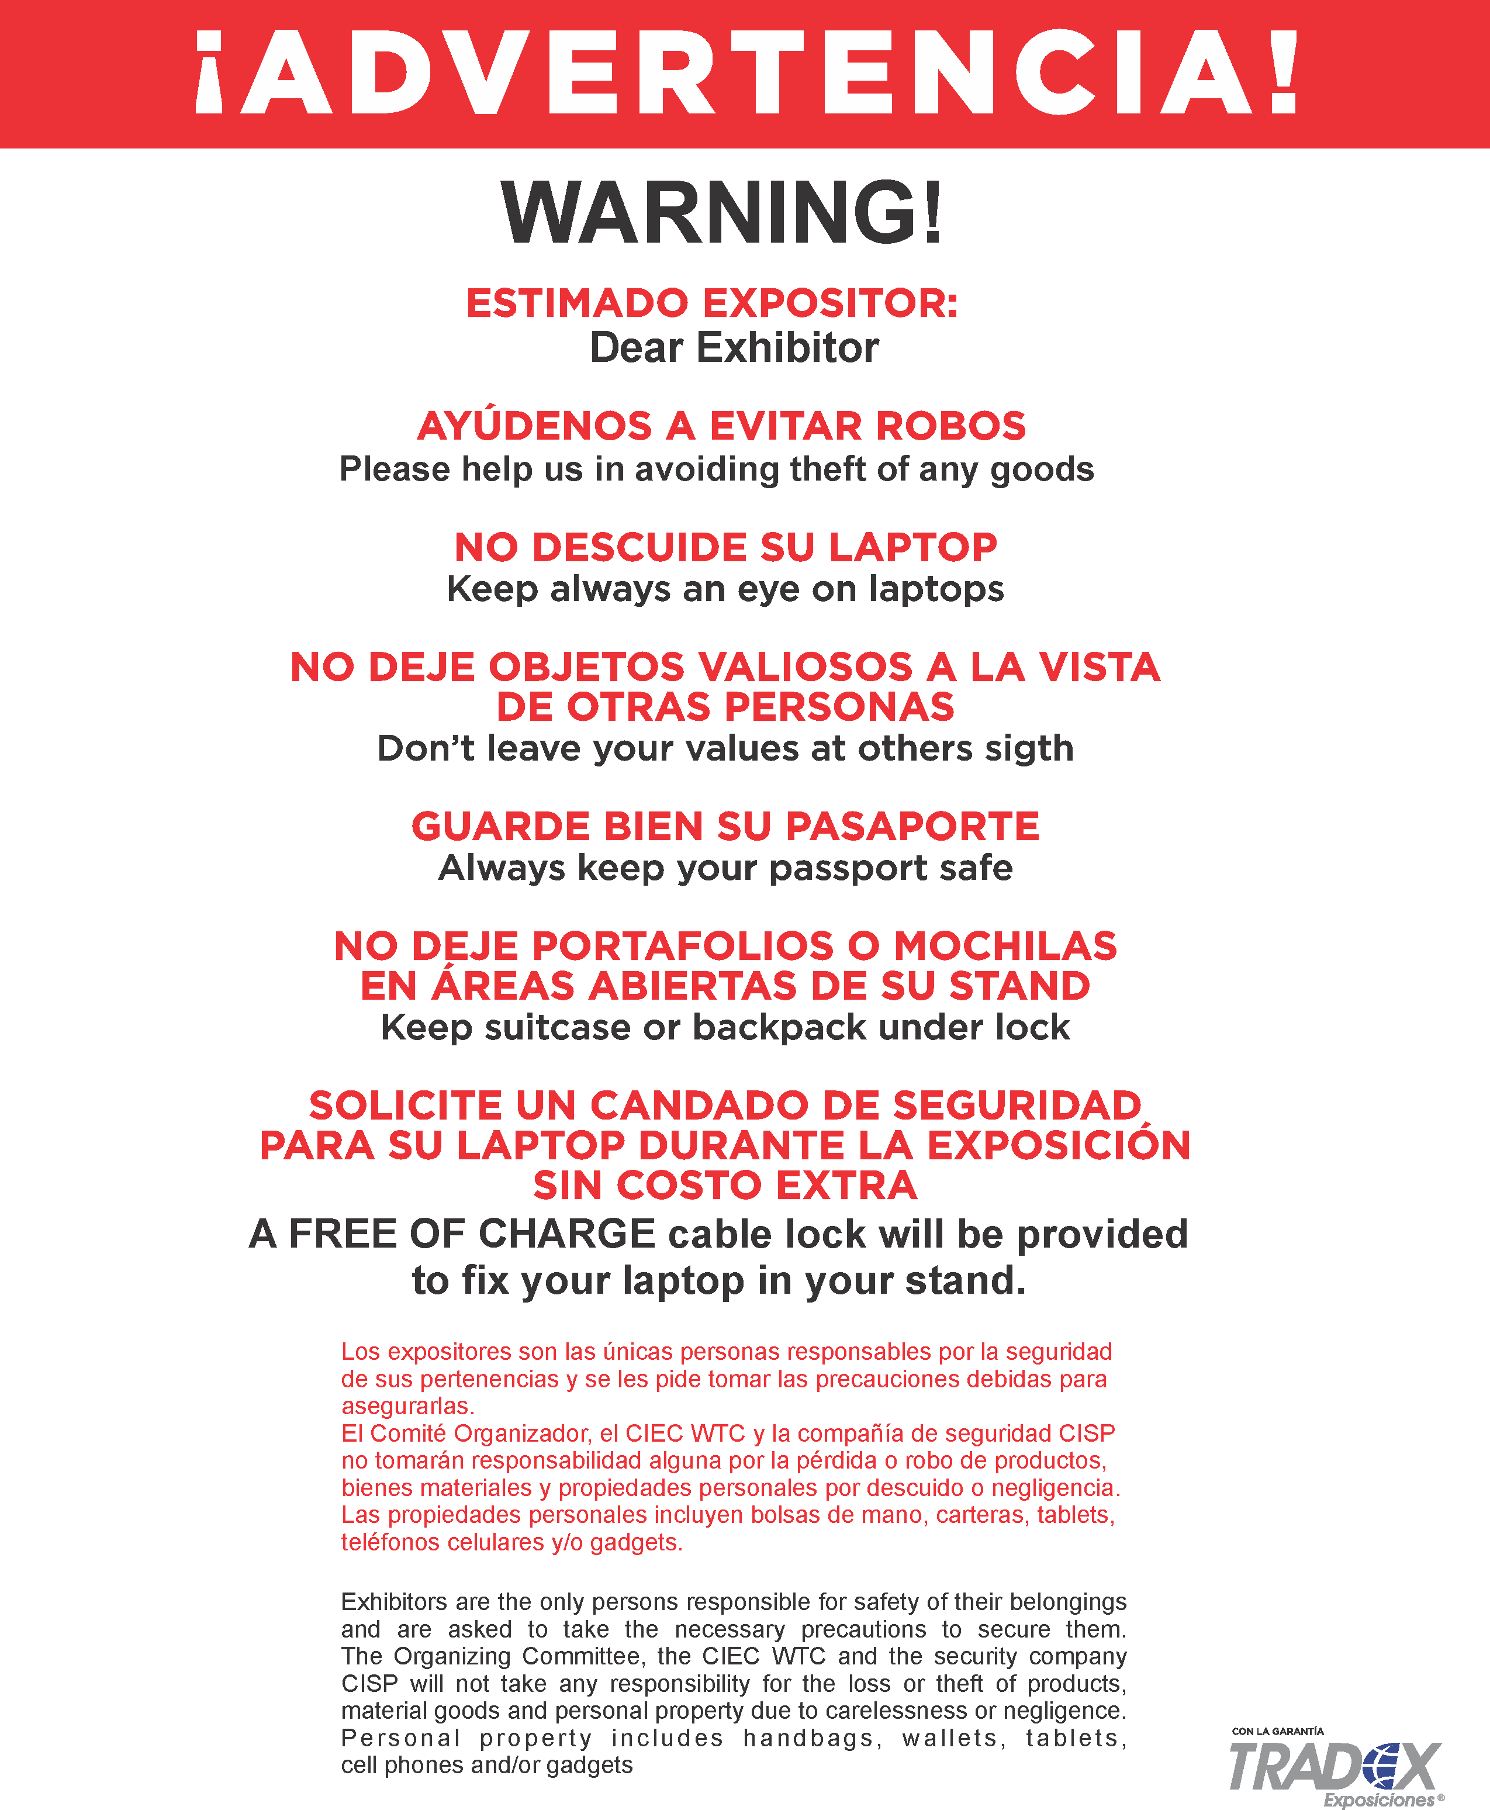

**CONSIDERACIONES PARA UN EXCELENTE MONTAJE**

Ya que las propuestas de diseño de un stand desde su concepción hasta el montaje pasan por un proceso de cambios, modificaciones y autorización final, le invitamos cordialmente a que anticipadamente tome en cuenta estos lineamientos básicos para todo montaje y exposición organizada por TRADEX.

**Por disposición del centro de exposiciones (CIEC WTC) no se permite la entrada a montadores en shorts o bermudas y el casco es de carácter obligatorio y de uso personal.**

* No se podrán invadir los pasillos más allá de los límites de su stand, ni bloquear salidas de emergencia o hidrantes, ni puertas de servicio TANTO ESTRUCTURAS O PARTES DEL STAND COMO CON DEMOSTRACIONES de su personal hacia el visitante. Cualquier estructura, producto o personal será retirado por protección civil o personal de seguridad.

* El tope máximo de construcción es de 5m de alto en los salones MAYA 1, 2 y 3 excepto bajo el puente del mezzanine (entre los salones MAYA 2 y 3) cuya altura máxima de construcción es de 4m (consulte el plano en la página 7 o con más detalle con su ejecutivo de venta o con ésta área de operaciones).

* La vista integral de cada stand debe tener acabados y diseño uniforme. Todo stand deberá estar totalmente terminado y con bastidores terminados y cubiertos, así como vistas laterales o traseras. No se permite que se vea la estructura sin terminar desde cualquier lado de su stand.
* Las construcciones de dos pisos estarán supeditadas, POR ESTABILIDAD ESTRUCTURAL, a espacios con un mínimo de 24m2 contratados, siempre y cuando el proyecto se presente con 30 días de anticipación y avalado por un D.R.O. con carnet vigente, así como contar con una póliza de responsabilidad civil de cobertura amplia. Los planos y renders deben ser recíprocos con el análisis estructural ya que éste se revisará por parte de la gerencia de seguridad y protección civil del CIEC WTC y de la gerencia de operaciones de Tradex Exposiciones. No se permitirá el montaje de estos stands si no envían anticipadamente su Memoria de cálculo, render y póliza de R.C.
* **Toda escalera para subir a un segundo piso debe ser obligatoriamente recta. Quedan prohibidas las escaleras de caracol y con descanso.**
* **Todo stand no institucional o customizado deberá ser fabricado totalmente en su taller de producción y no se permitirá producir nada en sitio. Deberán llevar todas las piezas y paneles solamente para ensamblaje y retoque. Adicionalmente, todos los stands que tengan vecinos adyacentes o traseros, deberán tener totalmente terminadas sus vistas posteriores y laterales (bastidores cubiertos), siempre y cuando rebasen los 2.5m de altura, para no generar mala imagen a su stand y a sus vecinos.**

**Cada diseño deberá ser enviado a la Gerencia de Operaciones para visto bueno y autorización por parte del Comité Organizador**, **y con gusto le atenderemos y resolveremos juntos las dudas que surjan.**

Con gusto le atenderemos en la gerencia de operaciones y resolveremos juntos las dudas que surjan.

Gerente de Operaciones

*Joel A. Angulo* [*joel@tradex.com.mx*](mailto:joel@tradex.com.mx) *| Tel. (55) 4629.7769*

**PLANO DE LA EXPOSICIÓN**

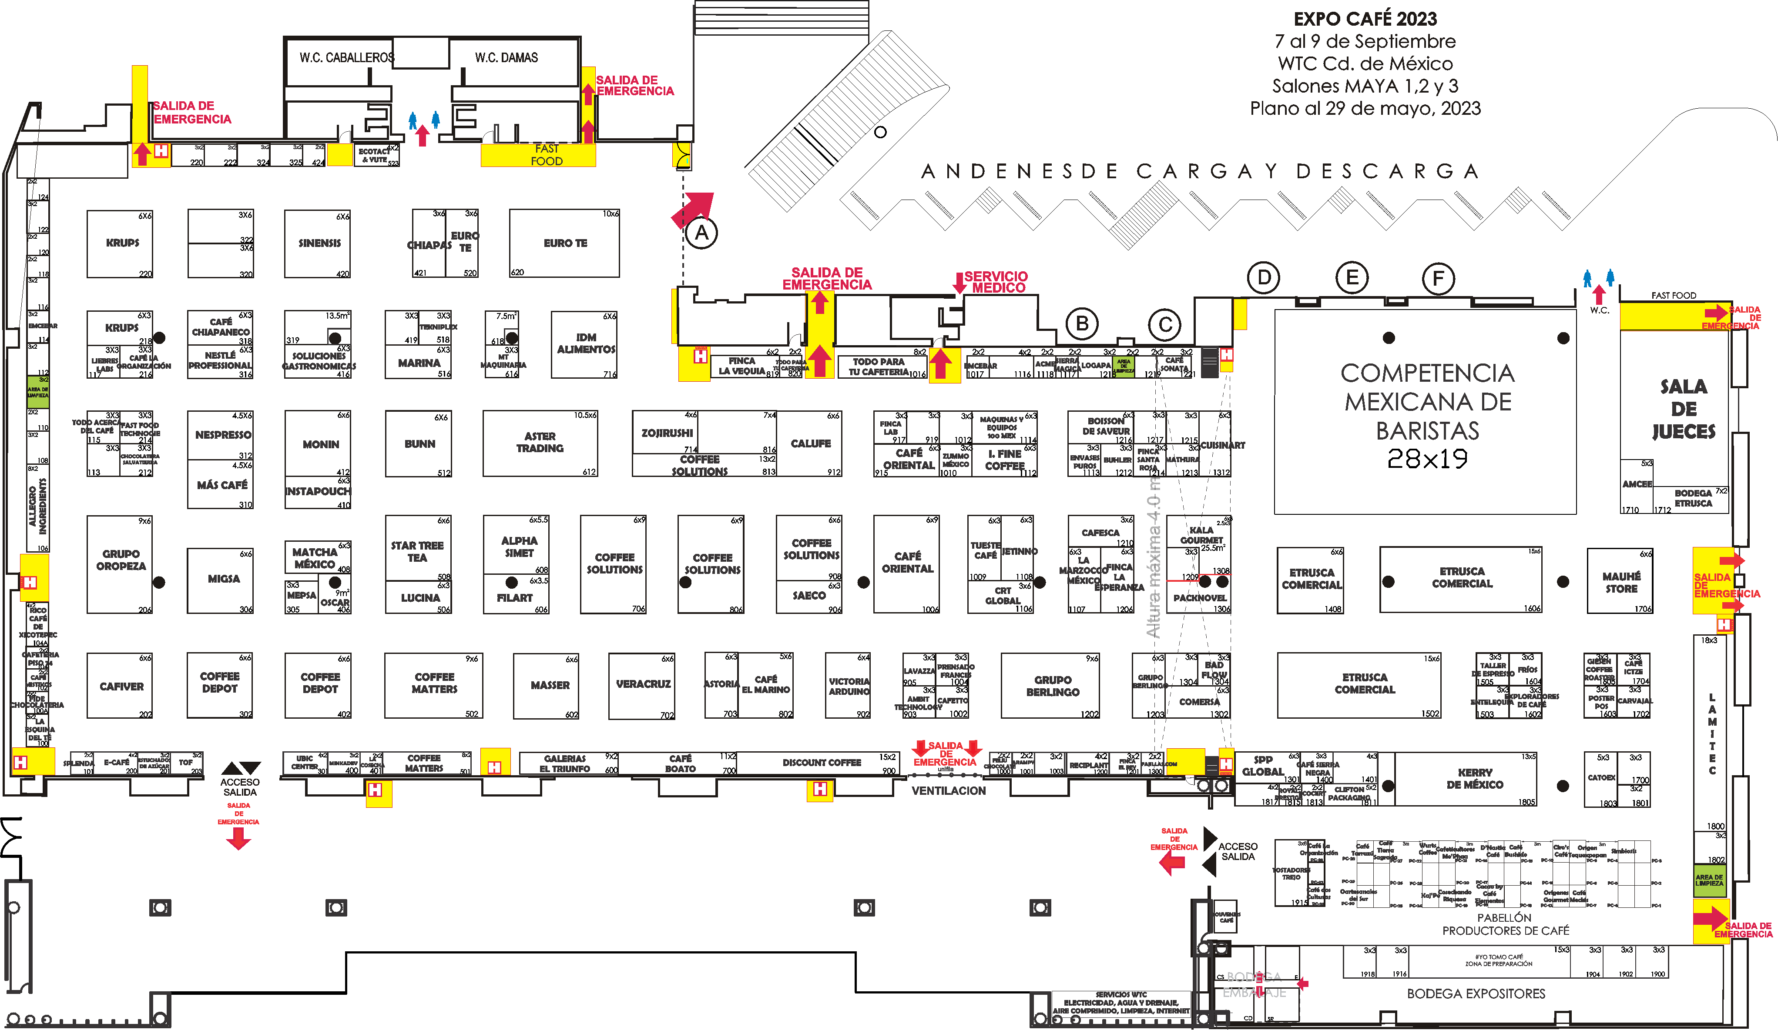

**El límite de construcción en los 3 salones es de 5m excepto bajo el puente del mezzanine donde la altura máxima de construcción es de 4m.**

**Consulte con esta área de operaciones o con su ejecutivo de venta acerca de esta restricción para salir de dudas y no se encuentre con un inconveniente al llegar a montar.**

**HORARIOS**

**Montaje:**

**Solicitamos acatar los horarios establecidos y hacer su logística con base en ello.**

***Martes 5 de septiembre: Stands con diseño independientemente del metraje a partir de las 12:00hrs en adelante hasta el día jueves 07 de septiembre a las 08:00hrs. (44 horas de montaje incluido montaje nocturno).***

***Martes 5 de septiembre: Stands con marquesina y rótulo a partir de las 18:00hrs en adelante hasta el día jueves 07 de septiembre a las 08:00hrs. (38 horas de montaje incluido montaje nocturno).***

***Miércoles 6 de septiembre:*** ***stands restantes a partir de las 08:00hrs. hasta el día jueves 07 de septiembre a las 08:00hrs.******(24 horas de montaje incluido montaje nocturno).***

NOTA: Los expositores deberán tener terminados sus stands por completo el día 07 de septiembre a las 08:00hrs (8A.M.) por lo que contamos con montaje nocturno corrido las dos noches.

Inauguración:

**Jueves 07 de septiembre: 10:30hrs.**

**Exposición:**

**Jueves 07 de septiembre: 11:00 a 20:00hrs.**

**Viernes 08 de septiembre: 11:00 a 20:00hrs.**

**Sábado 09 de septiembre: 11:00 a 20:00hrs.**

**Desmontaje:**

**Sabado 9 de septiembre:**

**Les recordamos que el ingreso de personal para embalar productos y desmontar los stands no podrá iniciar hasta que Protección Civil nos dé el vo.bo. toda vez que no haya menores de edad en la exposición.**

**Y para el desmontaje, se otorgará el pase de andén para ingresar a cargar mercancía y stands sí y solo sí estos materiales ya se encuentran concentrados en alguna de las puertas de andenes. Sin el pase nadie podrá ingresar su unidad.**

**Un horario aproximado sería entre las 20:45 y 21:00hrs. teniendo como límite de salida hasta las 04:00hrs (4 A.M.) del domingo 10 de septiembre. ÚNICO DÍA Y HORARIO SIN EXCEPCIÓN.**

En caso de no cumplir con el horario de desmontaje, EL COMITÉ ORGANIZADOR, el WTC, la empresa de montaje y la de seguridad NO se harán responsables por objetos, material o mercancía olvidados después del horario del desmontaje (leer y firmar de entendido el deslinde de responsabilidades en la página 16).

**REGLAMENTO**

**I. Comité Organizador**

**1.** Este evento es organizado y producido por TRADEX EXPOSICIONES. El presente reglamento regirá todas las acciones que se lleven a cabo durante todo el evento. Este reglamento ha sido diseñado para garantizar la seguridad de todos los expositores, visitantes, comité organizador e instalaciones del CIEC WTC, así como de su personal, y deberá ser firmado y regresado al COMITÉ ORGANIZADOR.

**II. Lugar y Fechas**

**1**. EXPO CAFÉ 2023 se llevará a cabo en el CIEC WTC Ciudad de México ubicado en la calle Filadelfia esq. Dakota en la Colonia Nápoles.

2. Los días de evento son:

**A. MONTAJE:**

**I. SEPTIEMBRE 05**. **de acuerdo a lo especificado en la página 8.**

**II. SEPTIEMBRE 06**. **de acuerdo a lo especificado en la página 8.**

**B. EXPOSICIÓN:**

**I. SEPTIEMBRE 07 al 09 de 11:00 a 20:00**

**C. DESMONTAJE:**

**I. SEPTIEMBRE 09 DE 21:00 a las 04:00hrs (4am) del domingo 10.**

2. Es obligatorio para todos los expositores que haya al menos un representante de su compañía o empresa de montaje durante los días de montaje y desmontaje para atender cualquier incidente que se suscite y resolverlo.

3. El COMITÉ ORGANIZADOR no se hace responsable por displays que no hayan sido retirados en el horario de acuerdo a la cláusula II.2.C.

**III. Espacio de exhibición**

1. El expositor no podrá subarrendar parcial o totalmente su o sus stands, y al contratar un espacio en EXPO CAFÉ 2023, el expositor está obligado a aceptar este reglamento como parte de las obligaciones contractuales (ver contrato).

2.El espacio contratado será únicamente para

ventas y promoción de sus productos o servicios

de acuerdo a las siguientes cláusulas.

**IV. Promoción y Ventas**

1. Los expositores tienen permitido vender directamente al público siempre y cuando aparezca el precio etiquetado, y expidan una nota de venta o factura a sus clientes y les especifiquen si la entrega será en sitio o post-evento.

2. Si un expositor cierra una venta y es mercancía voluminosa, podrá hacer entrega en sitio a la hora del cierre usando los andenes para entregar a su cliente. Se evaluará al momento si la venta está lista para entregarse durante el día y se dará apoyo logístico.

3. Los expositores podrán ofrecer y distribuir folletería, publicidad, artículos promocionales, deberán generar un código QR y ponerlo visible en su stand para descarga de catálogos o productos.

4. El COMITÉ ORGANIZADOR se reserva el derecho de detener la entrega de folletería a quienes se encuentren repartiéndola fuera de su stand.

5. Está prohibida toda actividad o demostración de productos que causen peligro o pongan en riesgo la estadía de expositores y visitantes tales como humos, ruido excesivo, malos olores, uso de combustibles como gas, gasolina, diesel u otros productos similares.

6. El COMITÉ ORGANIZADOR se reserva el derecho para prohibir toda distribución de objetos o papelería que sea cuestionable, y que no tenga nada que ver con el evento.

7. El COMITÉ ORGANIZADOR podrá suspender toda demostración que resulte en el bloqueo de pasillos, hidrantes, incluso el acceso o vista hacia los stands adyacentes.

**V. Colganteo**

1. No se permitirá el colgado de ningún tipo de publicidad ni posters en las columnas o cualquier lugar que no sea su stand. Así mismo, está estrictamente prohibido perforar, clavar o taladrar cualquier instalación ya sea columna, piso, muro, o mamparas o postes de aluminio de los stands. Son propiedad del recinto y los proveedores.

Por seguridad de los objetos colgantes, plafones volados o cantilever, contratar con el recinto puntos de seguridad.

2. Para contratar este servicio de colganteo de banners o estructuras, deberá solicitar cotización y hacer solicitud enviando correo-e a [modulo.servicios@originago.com](mailto:modulo.servicios@originago.com) o a [modulodeservicios2@originago.com](mailto:modulodeservicios2@originago.com) y seguir las instrucciones que le envíen.

**VI. USO DE EQUIPOS A BASE DE GAS O ALCOHOL**

1. Por disposición oficial de la Secretaría de Protección Civil CDMX no se permitirá la demostración con flama para los casos de tostado con equipos a base de gas LP si no envían su solicitud 30 días laborales antes del primer día de montaje (08 de agosto) presentando obligatoriamente plan de contingencia de acuerdo a la ubicación de su stand en el plano, póliza de seguro con *cobertura contra incendio y que ampare daños al recinto y lesiones a terceros por fuego y quemaduras,* así como elperitaje y dictamen y extintor vigente para ser evaluados por personal de Seguridad y Protección Civil del recinto.

2. Se solicita a los expositores que requieran uso de gas para las demostraciones de tostado, que consideren **obligatoria** la contratación de un perito acreditado ante la Secretaría de Energía para que les desarrolle el DICTAMEN y plano isométrico de la instalación. (Datos del perito en la página 26).

3. Todo tanque de gas deberá permanecer en el STAND correspondiente y con instalación segura con manguera tramada, llave de paso y válvula de seguridad, así como extintor vigente.

4. El recinto ni Protección Civil permitirán ninguna instalación si no se entregan estos documentos avalados y certificados. Evite contratiempos y multas siguiendo estos pasos y enviando la documentación anterior a esta área de operaciones **antes del 08 de agosto, en calidad de obligatoria.**

5. Contravenir esta cláusula y sus incisos puede ocasionar que no realice sus actividades, clausura temporal del stand y aplicar las multas correspondientes vigentes.

**VII. DEGUSTACION DE ALIMENTOS Y BEBIDAS**

**1.** **MANEJO DE LAS BEBIDAS DURANTE LA EXPOSICIÓN**

1.1. Toda bebida o muestra de degustación, deberá sujetarse a las medidas estándar establecidas por el recinto, que son para líquidos vaso capacidad de 3oz.

1.2. Toda bebida deberá entregarse en recipientes desechables y se deberá contar con un contenedor para los desechos.

2. **MANEJO DE ALIMENTOS DURANTE LA EXPOSICIÓN**

1.1. La degustación de sólidos reglamentariamente será de 3cm solamente en capacillo de papel o en bolsa de celofán sellada y éstos deberán desecharse inmediatamente en la basura inorgánica.

1.2. La degustación de líquidos únicamente en vasos desechables de 3oz. y de igual forma éstos deberán desecharse inmediatamente la basura inorgánica.

1.3. Por higiene y para evitar riesgo por intoxicación en personas alérgicas a ciertos alimentos, deberá hacer uso de los utensilios propios para carnes y aves por separado de los mariscos y pescados, inclusive de nueces y semillas.

1.4. Para finalizar la cocción o dar término de asado a los alimentos que así lo requieran, podrá hacer uso de parrilla eléctrica, horno eléctrico o plancha de inducción con un rango de voltaje de 127-240V. En ambos casos, la contratación y el uso correcto de la electricidad será responsabilidad de cada expositor.

1.5. Los rangos de voltaje y consumo de watts para estos equipos así como sus costos correspondientes puede encontrarlos en el portal del expositor del cual descargó éste manual. El contratista oficial es SERVICIOS INTEGRALES WTC (Ver Cláusula XIV).

3.  **MANEJO DE DESPERDICIOS SÓLIDOS, LÍQUIDOS Y DESECHABLES**

2.1. Por disposición de las autoridades de salud locales y federales, todo desecho que tenga que ver con el contacto manual (guantes), y material respiratorio (cubre boca desechable) deberá ser depositado en bolsas aparte y cerradas.

2.2. Antes de ser desechado, este material deberá ser depositado en los botes de basura en el indicador INORGÁNICO NO RECICLABLE.

2.3. Platos desechables, vasitos, cucharitas y servilletas propios de la degustación, también deberán ser depositados en los contenedores indicados.

2.4. TODO SÓLIDO y desperdicio orgánico de alimentos o café de las degustaciones deberá ser depositado en los botes adyacentes a las tarjas de lavado.

2.5. Las tarjas son única y exclusivamente para desechos líquidos.

2.6. Los hielos deberán arrojarse únicamente en la tarja y coladera afuera del salón, en el andén 2

**VIII. Seguridad en el trabajo y acreditaciones**

1. Todo trabajador y expositor deberá portar, durante los días de montaje y de manera obligatoria el casco, para proteger la cabeza de caída de objetos.

2. Los gafetes de montaje se otorgarán a cada grupo de trabajo en tanto ingresen por la cortina de montaje y se registren con la empresa de seguridad CISP dejando en garantía una identificación INE por un responsable del grupo de montadores o expositores.

3. Los gafetes y brazaletes de expositor son personales e intransferibles y éstos se tramitan en el portal del evento (instrucciones en la página 24). Estos se entregarán al expositor previa identificación y firmando recepción de su kit en el módulo de atención al expositor en el COMITÉ ORGANIZADOR ubicado dentro de la exposición. EL COMITÉ ORGANIZADOR se reserva el derecho de retirar los gafetes de quienes los otorguen a sus visitantes o clientes sin registro ni pago de entrada.

Así mismo, el expositor que haga uso de las cortesías para su personal como ¨ EXPOSITOR ¨,le será retirado su acceso al evento.

Haga uso de las cortesías que se les proporcionan.

**IX. Pasillos**

1. Por obligación contractual y por protocolo de protección civil no se permitirá utilizar las áreas fuera de sus espacios contratados, esto es, pasillo o espacios aledaños donde se encuentre un hidrante, salidas de emergencia, puertas de servicios o áreas comunes que no pertenecen al espacio contratado por el expositor.

2. El expositor está comprometido a no realizar demostraciones que bloqueen pasillos o que interfieran con la exhibición de otro stand o, en general, que pongan en riesgo la integridad de terceros que circunden el área para así poder tener un ambiente libre de peligros.

**X. Entretenimiento y Promoción**

1. Dado el nivel profesional de esta exposición, EXPO CAFÉ 2023 se reserva el derecho de no permitir eventos internos que demeriten la imagen de la misma.

2. Los expositores que utilicen métodos de venta o de captación de clientes deberán confinar dichas actividades únicamente al interior de sus stands y deberán tener su stand diseñado de manera que alojen un aforo del **70%** al interior del mismo, incluyendo a los expositores.

3. Toda promoción está supeditada al interior del espacio contratado y se deberá generar un código QR para que el visitante descargue sus catálogos de productos o servicios.

4. El nivel de ruido generado por equipos de sonido, deberá quedar confinado única y exclusivamente al interior del stand que esté haciendo sus promociones. Este nivel de ruido tendrá como máximo 50dB y no deberá interferir con una plática normal en los stands adyacentes. El ruido se monitoreará con un decibelímetro constantemente.

**XI. Menores de edad**

1. Por seguridad y protección civil y cuidado de la salud, solamente se permitirá la entrada a mayores de 18 años cumplidos. Ningún menor podrá estar en el evento durante el montaje, y desmontaje. **Esto incluye hijos de los expositores.**

2. Los expositores deberán dar este aviso e información a todo el personal involucrado en el montaje de sus stands.

3. Para poder iniciar las labores de desmontaje es imperante que no tengamos ya visitantes a las 21:00 para que Protección Civil nos libere el ingreso de desmontadores.

**XII. CONSTRUCCÓN DE STANDS**

1. El expositor deberá informar al COMITÉ ORGANIZADOR mediante el portal del evento, de quién será su proveedor de montaje y decoración, indicando razón social y nombre del responsable de la supervisión de dichas labores, así como un número telefónico para estar localizables en todo momento en caso de alguna eventualidad. **Por disposición del CIEC WTC, todo montador deberá portar obligatoriamente en montaje y desmontaje casco de seguridad, vestimenta adecuada (no shorts ni bermudas, no sandalias ni calzado tipo crocs).**

2. El expositor deberá informar a su contratista de montaje de las reglas del recinto y que debe acatarlas en todo momento. Recomendamos al expositor entrega una copia del manual a su proveedor de montaje.

El montador deberá contar de primera mano de su cliente (EXPOSITOR) la información actualizada en cuanto a número de stand y medidas a la hora de ingresar a su montaje. Personal de OPERACIONES les indicará el área designada según el plano actualizado.

3. No está permitido el uso de herramientas tales como sierras, soldadoras, roladoras o compresores. El montaje es única y

exclusivamente para ensamblado de los displays o decoraciones y detalles como acabados y colocación de logotipos o muestras.

4. Cada expositor y montador deberá traer consigo el equipo necesario para armar su stand, tales como escaleras, andamios, herramientas, extensiones eléctricas.

5. El WTC hará un cargo adicional al montador o expositor que deje marcas permanentes en paredes, piso, alfombra o mamparería.

6. Si el expositor desea modificar su stand institucional añadiendo mampara para elevar la altura de su stand, armar una bodega o cerrar sus laterales, puede contratar el servicio con EL PROVEEDOR DE MONTAJE (Datos en la pág. 25).

**7. Cualquier pared ya sea lateral o trasera adyacente a otro stand o pasillo, deberá tener un acabado limpio con el objeto de no causar una “molestia” visual al otro expositor. Es responsabilidad del expositor o montador no dejar bastidores o partes traseras o laterales del stand sin cubrir ni mostrar logotipos o marcas ajenas a sus vecinos.**

8. La altura máxima permitida para un stand es de 6m y debajo del puente del mezzanine solo se permiten 4m de altura.

**Será necesario que para muros que apoyen solamente en dos lados y/o tengan plafón volado, obligatoriamente contraten puntos de seguridad con el recinto.**

**9. Las construcciones de dos pisos estarán supeditadas a espacios con un mínimo de 24m2 contratados siempre y cuando el proyecto se presente con 30 días naturales de anticipación el cual debe estar avalado por un D.R.O. con carnet vigente y presentado Memoria de Calculo.**

* **Los montadores de dobles alturas además de presentar su póliza de responsabilidad civil deberán pasar al servicio médico a certificarse y si no son aptos para trabajar en alturas, no se les permitirá el inicio de montaje y deberán enviar personal sustituto al cual de igual manera se la hará el examen médico de certificación.**

**Esto estará supervisado por la gerencia de seguridad del recinto, por el rondinero de la seguridad interna contratada, y personal de operaciones de Tradex.**

* **Todo montador que vaya a trabajar en alturas superiores a 3m debe presentar obligatoriamente un casco, arnés y línea de vida como requisitos indispensables e inamovibles.**
* **Una línea de vida no sirve por si sola si no está enganchada a un arnés, y el arnés no sirve de nada si no está enganchado al andamio o estructura sólida.**
* **Los andamios y escaleras altas se revisarán y si se detecta que son inseguros no se permitirá su uso.**
* **Retrasos que se deriven de estas situaciones no serán imputables al comité organizador ni al recinto, ni económica ni operativamente. No se resarcirán daños morales ni reembolsos de dinero en ninguna forma por el personal de montaje que esté parado sin poder laborar.**
* **Para poder llevar a cabo y que se cumplan cabalmente los lineamientos requerimos de su aval y apoyo frente a sus clientes cuando cualquier punto de los anteriores sea omitido y si por cualquier razón se permite el montaje y deviene en malos ensamblajes y por consiguiente en una falla estructural y colapso de su stand, se tomará por negligencia.**

10. Los planos y renders deben ser recíprocos con el análisis estructural (memoria de cálculo) ya que éste se revisará por parte de la gerencia de seguridad y protección civil del WTC y del personal de operaciones de Tradex exposiciones.

11. Cada compañía expositora que haya contratado su espacio con mamparas, tiene derecho a un rótulo en marquesina. Llene la forma de solicitud de **RÓTULO en nuestro portal antes del 09 de AGOSTO.** De no recibir esta forma antes de la fecha límite, el rótulo no será incluido y en dado caso de requerirlo tendrá costo extra y deberá solicitarlo directamente CON EL PROVEEDOR DE MONTAJE.

12. Para mayor seguridad en estructuras que tengas plafón volado o cantilever, deberán contratar con el recinto los puntos de seguridad necesarios. El formato de cotización se encuentra en la liga de formatos descargables y enviar correo-e a

[modulo.servicios@originago.com](mailto:modulo.servicios@originago.com) o a [modulodeservicios2@originago.com](mailto:modulodeservicios2@originago.com) y seguir las indicaciones.

13. Por regla y seguridad del recinto y para un correcto uso de electricidad en el montaje, estarán habilitados los registros con contacto monofásico.

**XIII. Almacenaje**

1. Habrá un área de bodega destinada para que el expositor pueda resguardar su mercancía durante la exposición desde el día martes 06 de SEPTIEMBRE a partir de las 8:00 AM. Por lo

reducido de la bodega, solicitamos que el expositor almacene accesorios de poco volumen.

2. El expositor será responsable de mantener limpieza y orden en su espacio asignado de almacenaje, así como de asumir la total responsabilidad del desmontaje íntegro de su stand y de retirar todos sus productos y materiales en el día y hora indicados. De no ser así, no nos hacemos responsables y el recinto puede hacerle un cargo por manejo de desperdicio y uso de contenedor.

3. NO SE ACEPTAN CAJAS VACÍAS.

**XIV. E L E C T R I C I D A D**

1. El stand NO INCLUYE contacto, pero si el expositor requiere contacto, deberá contratar bajo su responsabilidad los centros de carga y/o los contactos eléctricos o amperaje necesarios para su montaje y operación del stand, por lo cual se incluye en nuestro portal del evento para expositor, una liga con los formatos de electricidad. El contratista oficial es SERVICIOS INTEGRALES WTC (originago).

2. El COMITÉ ORGANIZADOR se reserva el derecho de desconectar o cancelar la energía y desconectar lámparas, contactos o cualquier otro aparato que esté usando electricidad fuera de lo especificado. Esto para asegurar el uso correcto de la corriente eléctrica.

3. Toda conexión en el interior del stand deberá cumplir con las normas oficiales que contemplan la utilización de cable tipo uso rudo calibre 12.

4. Toda lámpara empotrada o colgante deberá estar montada en gabinete de lámina o en sus receptáculos diseñados para su uso. Se detendrá todo montaje eléctrico si no se cumple con este punto.

5. Por regla y seguridad del recinto y para un uso correcto de la electricidad en el montaje, estarán habilitados únicamente los contactos monofásicos.

6. Por protocolo del recinto, la energización total del salón se llevará a cabo el día martes 06 a partir de las 14:00hrs cuando la mayoría de las instalaciones y conexiones estén terminadas y sin puntas vivas.

**XV. Servicio Médico**

1. El servicio médico se regirá con los mismos horarios de montaje, evento, desmontaje. Este se encuentra señalizado con simbología verde sobre el muro del salón MAYA 2.

2. Contaremos con servicio médico nocturno durante el montaje y el desmontaje, así como con médico y paramédico.

3. La atención prestada es de primer nivel, es decir, se recibe al paciente, se valora estado y condición, se toman signos vitales y se realizan curaciones, y en algunos casos se estabiliza al paciente hasta darle de alta.

4. Darlo de alta tiene dos opciones según la valoración del médico titular, que puede continuar trabajando o que se retire a descansar siempre y cuando se contacte con su patrón o un familiar para que estén enterados.

5. Si por valoración del médico se decide trasladarlo a un hospital, se hará uso de la ambulancia.

6. El traslado será al hospital que el paciente o su patrón indiquen y se informará de igual forma a un familiar.

**XVI. Desmontaje**

1. El desmontaje iniciará a partir de las 20:30hrs del día sábado 09, toda vez que no se encuentren menores de edad en el salón de exposición por lo que protección civil monitoreará esta premisa para darnos luz verde y podamos comenzar a desmontar.

2. Para que un expositor o montador pueda acceder a los andenes en el desmontaje, es necesario que ya hayan desmontado su stand y sacado sus pertenencias a un andén. Solamente así se le podrá otorgar el pase de andén el cual deberá entregar a su chofer o transportista para que ingrese, cargue sus pertenencias y se retira.

**XVII. Responsabilidad Civil y Seguridad en el evento**

1. El evento contará con seguridad interna desde el día 05 de SEPTIEMBRE a partir de las 15:00hrs.

2. Este servicio se dará durante el horario de la exposición.

3. Las funciones del servicio de seguridad serán disuasivas y entre ellas:

3.1. Registrar equipos electrónicos como pantallas y laptops. El expositor está obligado a informar que lleva laptop para que se le ofrezca un chicote de seguridad.

3.2. Si el expositor declina el uso del chicote, deberá firmar una responsiva a la empresa de seguridad.

3.3. Verificar que todo personal que esté laborando durante el montaje, exposición y desmontaje porten siempre los gafetes

correspondientes.

3.4. Vigilar el área de exposición durante los horarios de montaje, exposición y desmontaje.

4. El expositor está enterado que ni el COMITÉ ORGANIZADOR, ni el WTC y ni la empresa de seguridad ***no tienen responsabilidad*** alguna sobre las pertenencias personales que son propiedad de los expositores.

**5. Es responsabilidad total del expositor contratar un seguro de responsabilidad civil con cobertura amplia con la aseguradora de su preferencia para activarlo en caso de un siniestro, algún incidente o percance derivado del montaje de su stand o de daños a terceros.**

**De igual manera y si por colapso de estructuras o herramientas durante el montaje, o del mismo stand durante la exposición afectasen a terceros o stands adyacentes o traseros y causaren lesión a personas o daños a la infraestructura del recinto o de las empresas de montaje, esta póliza debe amparar este espectro.**

6. Los expositores son las únicas personas responsables por la seguridad de sus propiedades y están invitados a tomar las precauciones debidas para asegurarlas. EL COMITÉ ORGANIZADOR, el WTC y la Compañía de Seguridad no tomarán responsabilidad alguna por la pérdida o robo de productos, materiales o bienes por

negligencia u omisión de estas recomendaciones (Leer detenidamente el documento DESLINDE DE RESPONSABILIDADES).

7. El expositor deberá obligatoriamente leer y firmar el deslinde de responsabilidades de la siguiente página y enviarla a [jc@tradex.com.mx](mailto:jc@tradex.com.mx) y a [joel@tradex.com.mx](mailto:joel@tradex.com.mx).

**XVIII. Código de CONDUCTA**



1. Durante estas actividades, el expositor y su staff mostrarán respeto hacia sus visitantes, otros expositores y al staff del COMITÉ ORGANIZADOR.

2. Si un hecho involucra malos entendidos y palabras altisonantes o amenazas, el COMITÉ ORGANIZADOR invitará a que se suspenda dicho comportamiento y de no ser así, las demostraciones o actividades del expositor podrán suspenderse a discreción.

3. Si un hecho se sale de las manos del expositor hacia un visitante o staff del organizador y/o viceversa y se ha dado aviso en dos ocasiones de detener dicho comportamiento, se solicitará al ofensor que se retire, incluso que su stand sea privado de electricidad, desmontado o el staff cesado.

4. Cualquier hecho que devenga en violencia verbal o amenazas incluso violencia física a cualquier persona, se tratará de manera que acuda el agraviado al juez cívico o instancia correspondiente de la Alcaldía Benito Juárez y se siga de oficio.

**IMPORTANTE: EL EXPOSITOR DEBE FIRMAR Y ENVIAR ESTA FORMA AL AREA DE OPERACIONES ANTES DEL 08 *de* *AGOSTO del 2023 a Joel Angulo*** [***joel@tradex.com.mx***](mailto:joel@tradex.com.mx) ***y a Jhonatan Cruz jc@tradex.com.mx***

El COMITÉ ORGANIZADOR no permitirá el montaje a aquellas compañías que no hayan cumplido con este requisito.

**ACEPTO TODOS LOS TÉRMINOS Y CLÁUSULAS DE ESTE REGLAMENTO Y ME COMPROMETO A ACATARLOS**.

NOMBRE Y FIRMA DEL EXPOSITOR

NOMBRE DE LA COMPAÑÍA

No. de STAND

**DESLINDE DE RESPONSABILIDADES**

* El COMITÉ ORGANIZADOR de Expo Café 2023 se deslinda totalmente de omisiones u olvidos en los que el expositor incurra al dejar en el salón de exposiciones una vez terminado el desmontaje objetos como: mercancía, display, mobiliario, objetos personales, etc.
* El COMITÉ ORGANIZADOR se deslinda de daños en el que el expositor o su montador incurran hacia terceros o las instalaciones como son mamparería, sistema de aluminio octanorm, piso del recinto, alfombra del recinto, columnas y muros del recinto, cortinas de acceso a los salones.
* El COMITÉ ORGANIZADOR se deslinda de las omisiones de las recomendaciones de seguridad en los que el expositor incurra si por descuido le es sustraído de su stand alguna mercancía u objeto personal como teléfono celular, tablet, cartera, bolsa de mano.
* Si es de su interés poner una denuncia en el caso de robo de mercancía, identificaciones o gadgets o de telefonía celular, deberá acudir a la agencia del MINISTERIO PÚBLICO correspondiente y seguir las indicaciones pertinentes de las autoridades ministeriales.
* Las cámaras de CCTV del recinto no son videovigilancia dedicada sino como parte del inmueble que es propiedad privada. Si un expositor solicita revisión de videos por un hecho ocurrido a su persona o mercancía deberá seguir los pasos del punto anterior ya que la única instancia que puede solicitar los videos es el MINISTERIO PÚBLICO previa denuncia.
* El COMITÉ ORGANIZADOR recomienda que todo expositor y su empresa de montaje cuente con un seguro de responsabilidad civil de cobertura amplia.
* El COMITÉ ORGANIZADOR se deslinda de daños a las instalaciones llámense mamparas, Sistema octanorm, pisos, alfombrado del recinto, muros o columnas. Esto lo cubrirá el expositor o su montador cuando sea imputable por un mal proceder y se detecte el daño al momento de ser ocasionado.
* El COMITÉ ORGANIZADOR se deslinda de daños a terceros e infraestructura del recinto y proveedores cuando por negligencia, falta de pericia o materiales deficientes o mal armado o ensamblado, colapse un stand.
* El COMITÉ ORGANIZADOR se deslinda de cualquier hecho o daño derivado por negligencia y mal actuar del expositor o de su montador e intervendrán las compañías aseguradoras cual fuere el caso.
* **El COMITÉ ORGZANIZADOR se deslinda de omisiones del presente reglamento en que el expositor, montador y empleados incurran por lo que las acciones consecuentes no serán imputables al organizador**

NOMBRE Y FIRMA DEL EXPOSITOR

NOMBRE DE LA COMPAÑÍA

No. de STAND



**MEDIDAS DE STANDS**

STANDS LINEALES DE: (2x2m) 4m², (3x2m) 6m², (3x3m) 9m², (6x3m) 18m²

* Mampara blanca de 2.50m de altura x módulos de 1m de ancho
* Antepecho al frente del stand para colocar nombre de la compañía y número de stand.
* 1 Lámpara fluorescente.
* Alfombra general.
* Datos de la empresa en el directorio de expositores.
* Gafetes para expositores (checar tabla de cantidades en el link)
* Directorio 24/7
* NO INCLUYE CONTACTO ELECTRICO

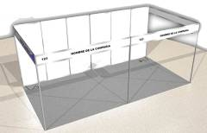

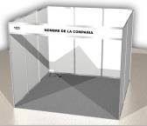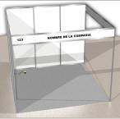

STAND EN LINEA 3x3 STAND EN ESQUINA 3X3 CABECERA 6X3

STAND EN ISLA DE: (6x6m) 36m², (6x9m) 54m² o más

* Alfombra general
* Iluminación general desde el plafón del recinto
* No incluye mamparas divisorias
* No incluye lámpara fluorescente
* Datos de la empresa en el directorio de expositores.
* Gafetes para expositores
* Directorio 24/7
* NO INCLUYE CONTACTO ELÉCTRICO

**LA ALTURA MÁXIMA DE CONSTRUCCIÓN DE LOS STANDS EN LOS SALONES MAYA 2 y 3 ES DE 4m. NO HABRÁ EXCEPCIONES.**

**NOTA 1: LA DIVISIÓN ENTRE EL SALON MAYA 1 Y 2 TIENE UNA ALTURA MENOR POR LO QUE LA CONSTRUCCIÓN MÁXIMA SERÁ DE 4m (consultar plano en la página 8)**

**NOTA 2: LA MEDIDA INTERNA DE STANDS CON MAMPARA SE REDUCE EN 4cm DE FRENTE y 4cm DE FONDO. Tomar en cuenta esto para calcular sus diseños y displays.**

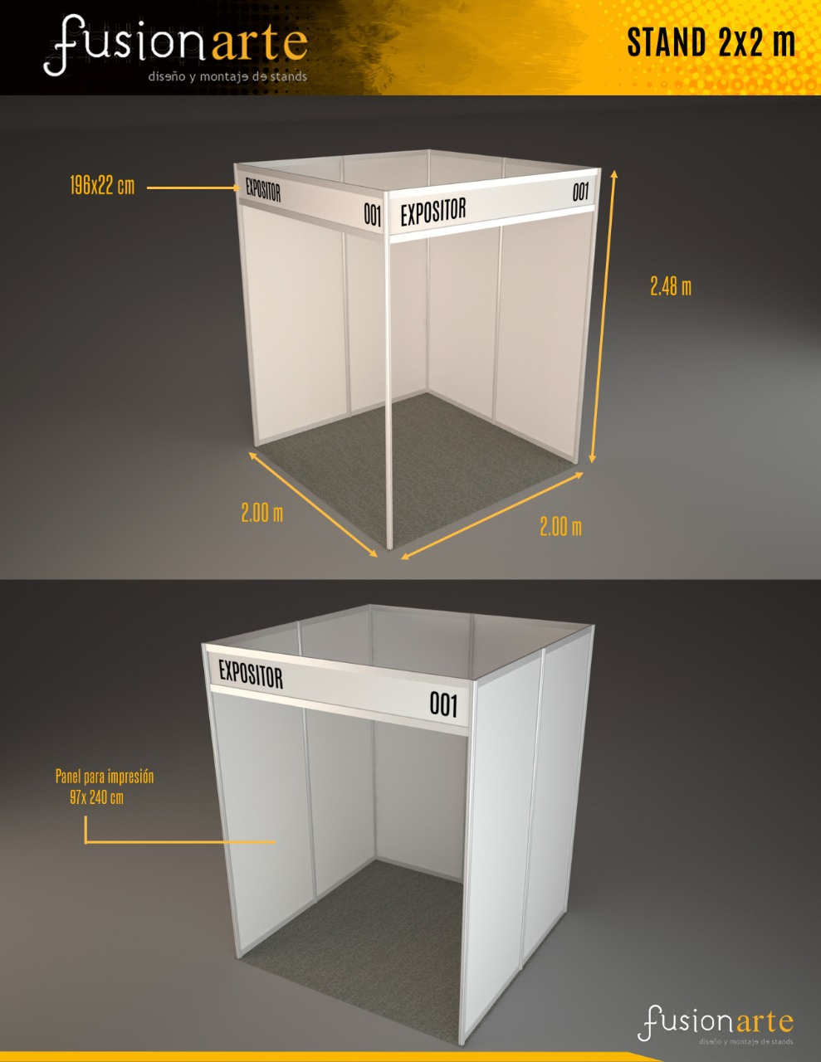

**LA MEDIDA INTERNA DE STANDS CON MAMPARA SE REDUCE EN 4cm DE FRENTE y 4cm DE FONDO. Tomar en cuenta esto para calcular sus diseños y displays y tarimas o pisos laminados.**

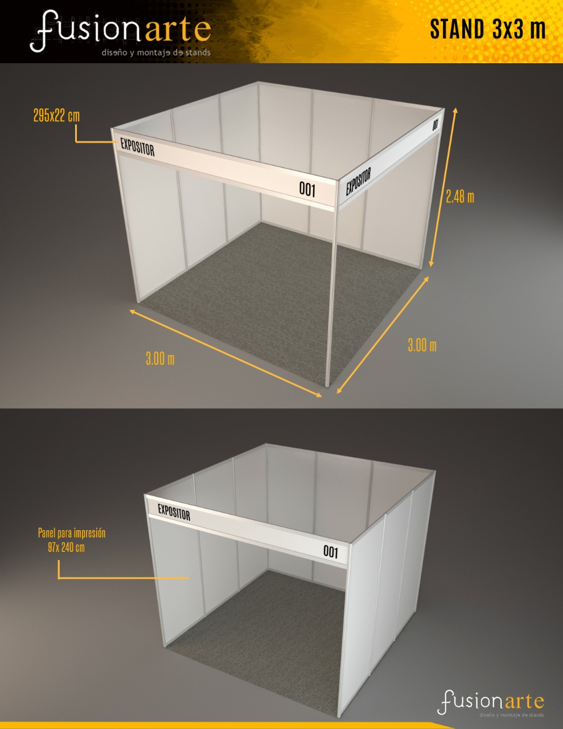

**LA MEDIDA INTERNA DE STANDS CON MAMPARA SE REDUCE EN 4cm DE FRENTE y 4cm DE FONDO. Tomar en cuenta esto para calcular sus diseños y displays y tarimas o pisos laminados.**

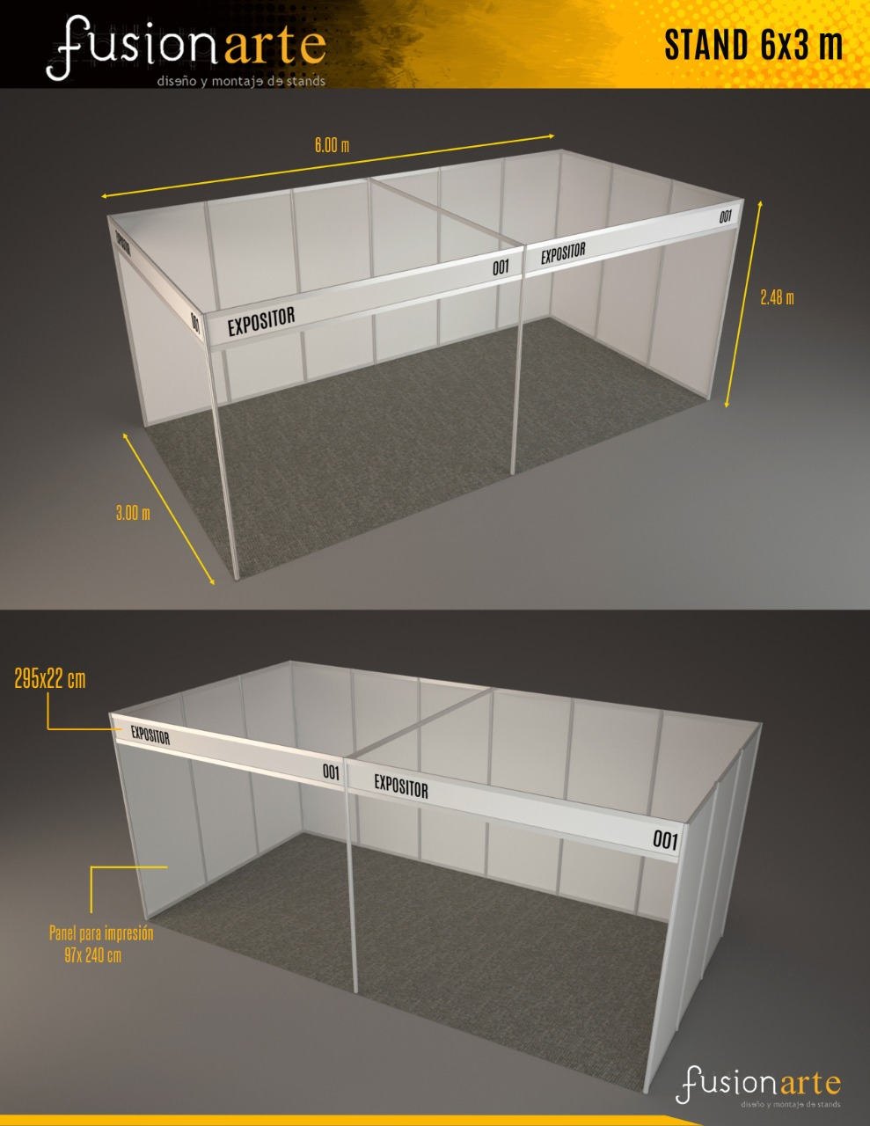

**LA MEDIDA INTERNA DE STANDS CON MAMPARA SE REDUCE EN 4cm DE FRENTE y 4cm DE FONDO. Tomar en cuenta esto para calcular sus diseños y displays y tarimas o pisos laminados.**

**DIRECTORIO 24/7**

**FECHA LÍMITE DE ENTREGA: 11 DE AGOSTO DE 2023**

**INGRESE AL LINK:** [**https://expositorescafe.registrotradex.com**](https://expositorescafe.registrotradex.com)

**IMPORTANTE:** SI USTED NO INGRESA AL “DIRECTORIO DE EXPOSITRES” ANTES DE LA FECHA LÍMITE; LOS DATOS DE SU EMPRESA NO APARECERÁN EN EL DIRECTORIO DE EXPOSITORES.

Recuerde que esta información también será la que se utilice para nuestro catálogo 24/7 por lo que le pedimos llenarla en su totalidad, incluyendo los datos de contacto de la persona encargada

**DEBERÁ INGRESAR A “DIRECTORIO DE EXPOSITORES” PARA CAPTURAR SUS DATOS**

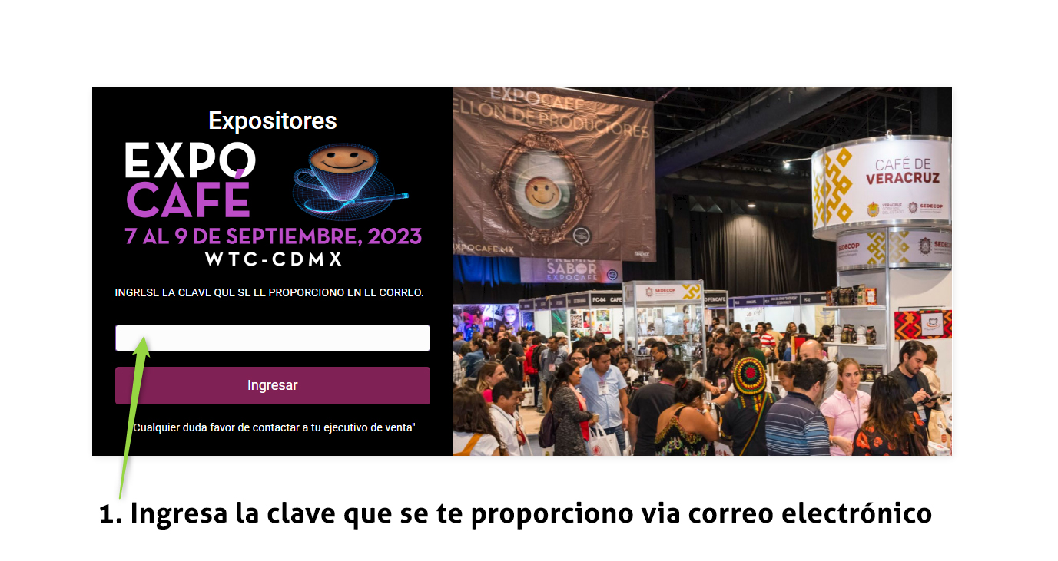

**rgb (188,76,200)**

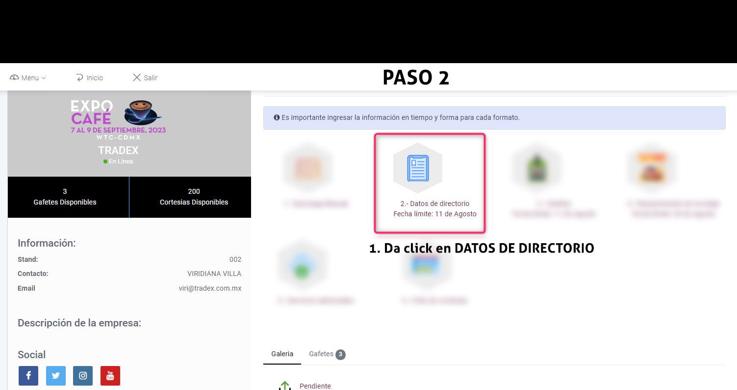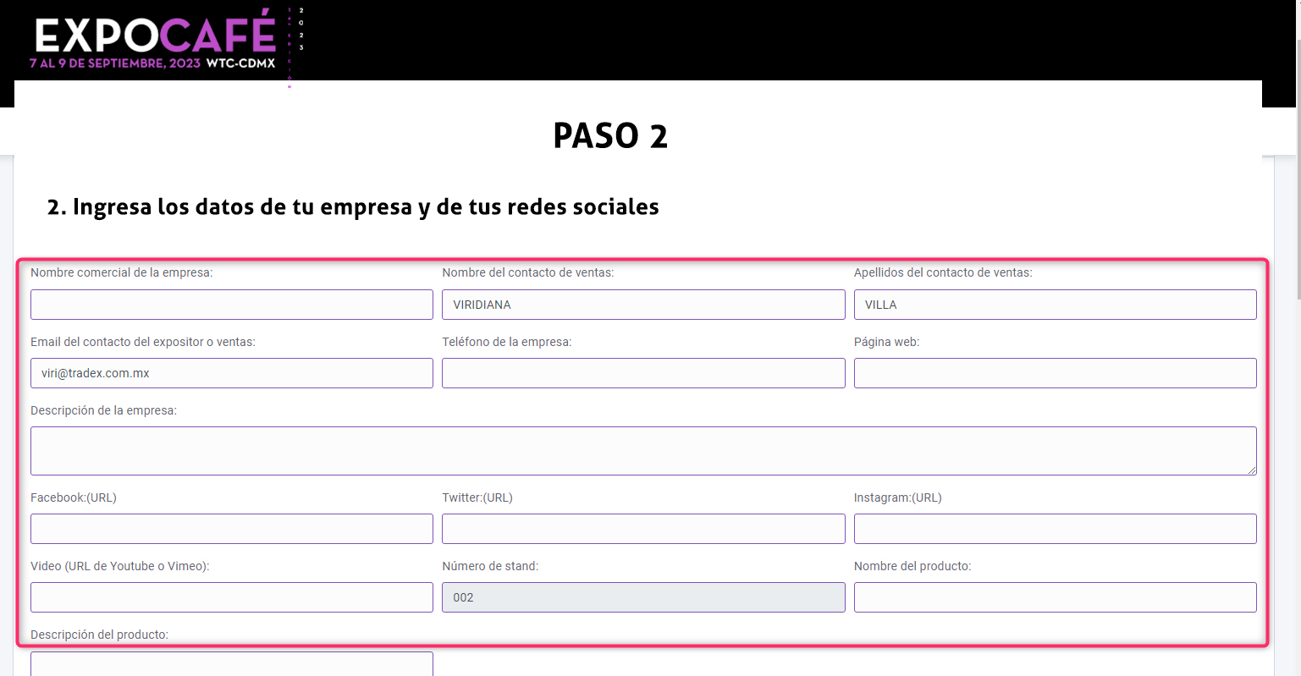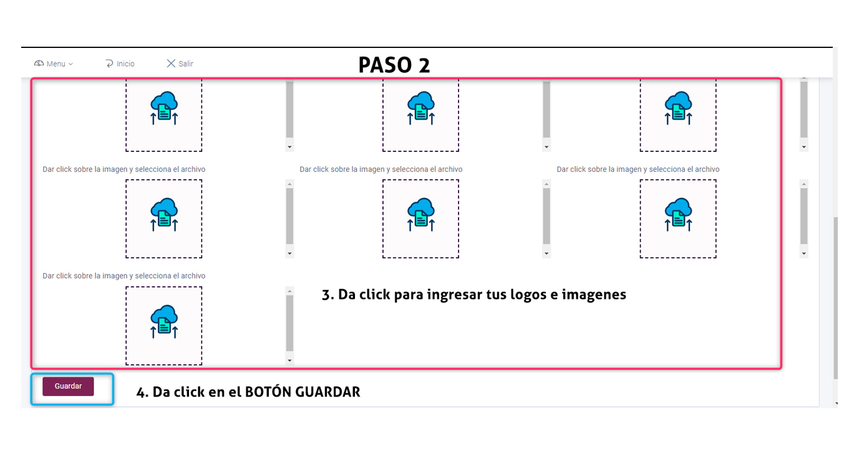

**SOLICITUD DE GAFETES**

**FECHA LÍMITE DE ENTREGA: 11 DE AGOSTO DE 2023**

**INGRESE AL LINK: :** [**https://expositorescafe.registrotradex.com**](https://expositorescafe.registrotradex.com)

**DEBERÁ INGRESAR AL ICONO DE “SOLICITUD DE GAFETES” PARA SOLICITAR SUS GAFETES DE ACUERDO A LA TABLA DE AFOROS AUTORIZADA POR LA DELEGACION Y WTC.**

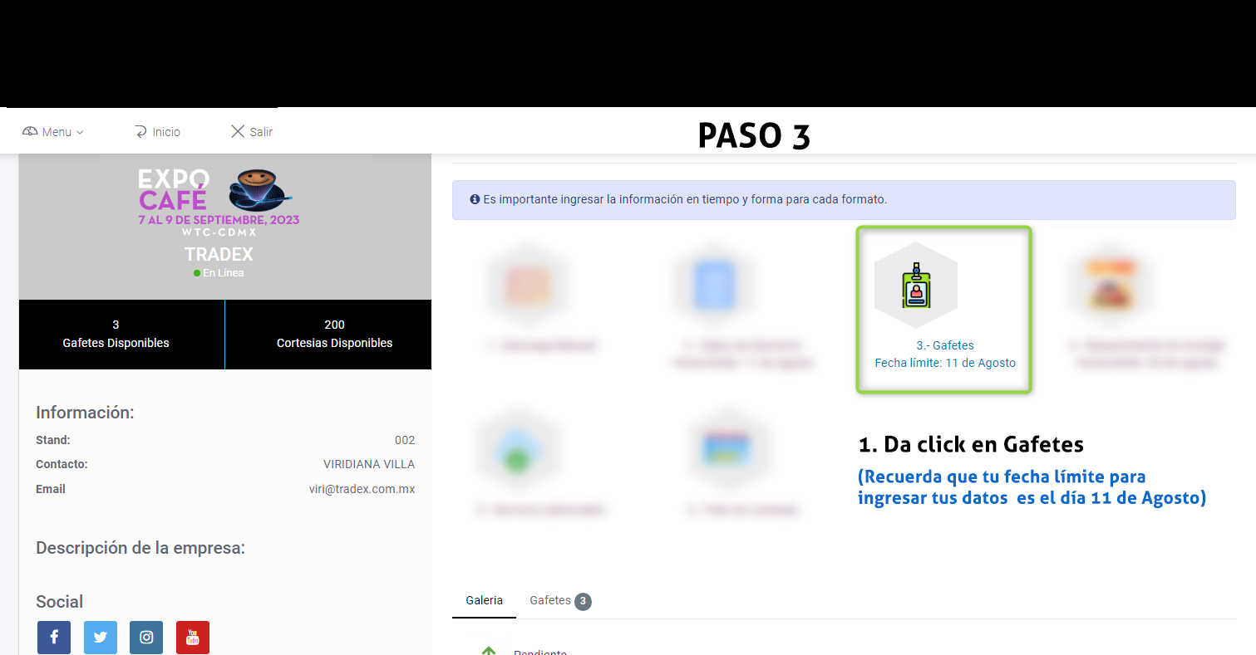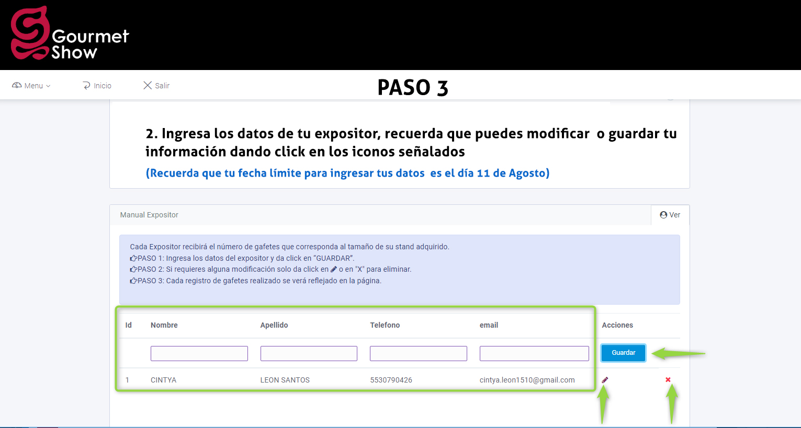

**SOLICITUD DE ROTULO**

FECHA LÍMITE: 11 DE AGOSTO 2023

**INGRESE AL LINK:** [**https://expositorescafe.registrotradex.com**](https://expositorescafe.registrotradex.com)

**DEBERA INGRESAR A “REQUERIMIENTOS DE MONTAJE” PARA CAPTURAR LA INFORMACIÓN SOLICITADA**

Una vez dentro de la ficha, marcar la casilla correspondiente a marquesina con rótulo, marquesina sin rótulo, o área libre si es que lleva un stand y montaje independiente. Si lleva diseño y montaje independiente, capturar en los campos de abajo los datos de su empresa de montaje.

Le recordamos que los datos de contacto deben ser los correspondientes a la persona que estará a cargo del stand.

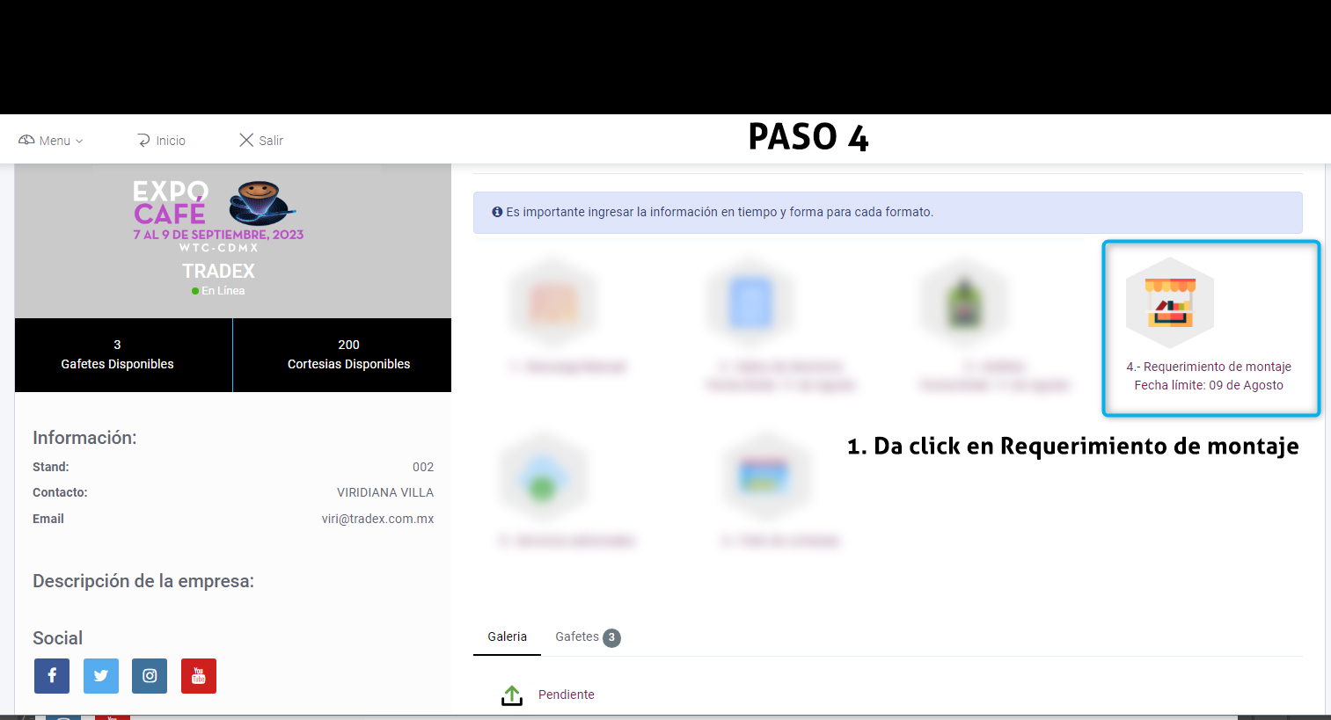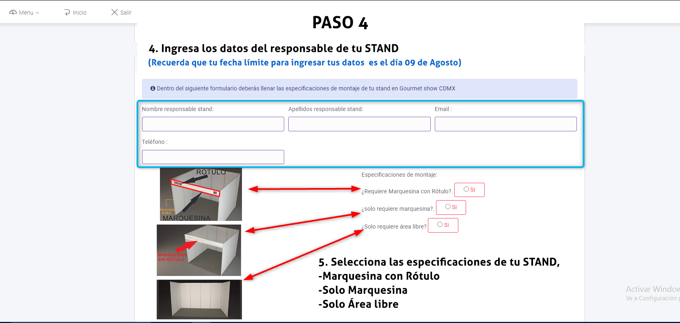

**USO DE ANDENES**

**Los andenes son para uso exclusivo de descarga y carga de material. No es estacionamiento, y el cargo generado por cada 5mins de retraso a partir de la hora marcada en su papeleta, será de $50.00 M.N.**

**El comité organizador se deslinda de esta operación y no tiene injerencia alguna más que recomendar al usuario respetar los tiempos que le asignen.**

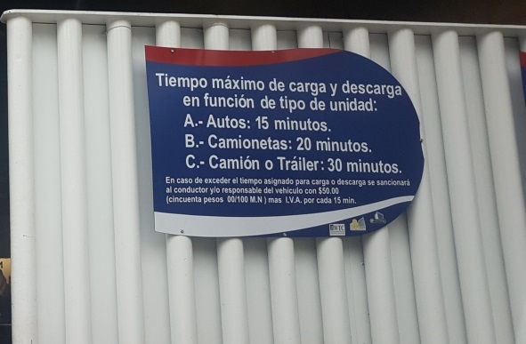

**TARIFAS DE ESTACIONAMIENTO**



**Precio por hora: $ 35.00**

**9 pesos x cada 15min después de la 1ª hora**

**De 4 ½ horas a 12 horas $ 150.00**

**De 12:01 Hasta 24 horas $ 250.00**

**Boleto perdido $ 400.00**

**NOTA:**El Comité Organizador no puede otorgar cortesías ni descuentos para el estacionamiento, ya que las tarifas son establecidas por la concesión del World Trade Center.

MODULO CENTRAL DE ESTACIONAMIENTOS Tel. 55.9000.6021

Para quejas, sugerencias y facturación [fac1.estacionamiento@admonwtc.mx](mailto:fac1.estacionamiento@admonwtc.mx)

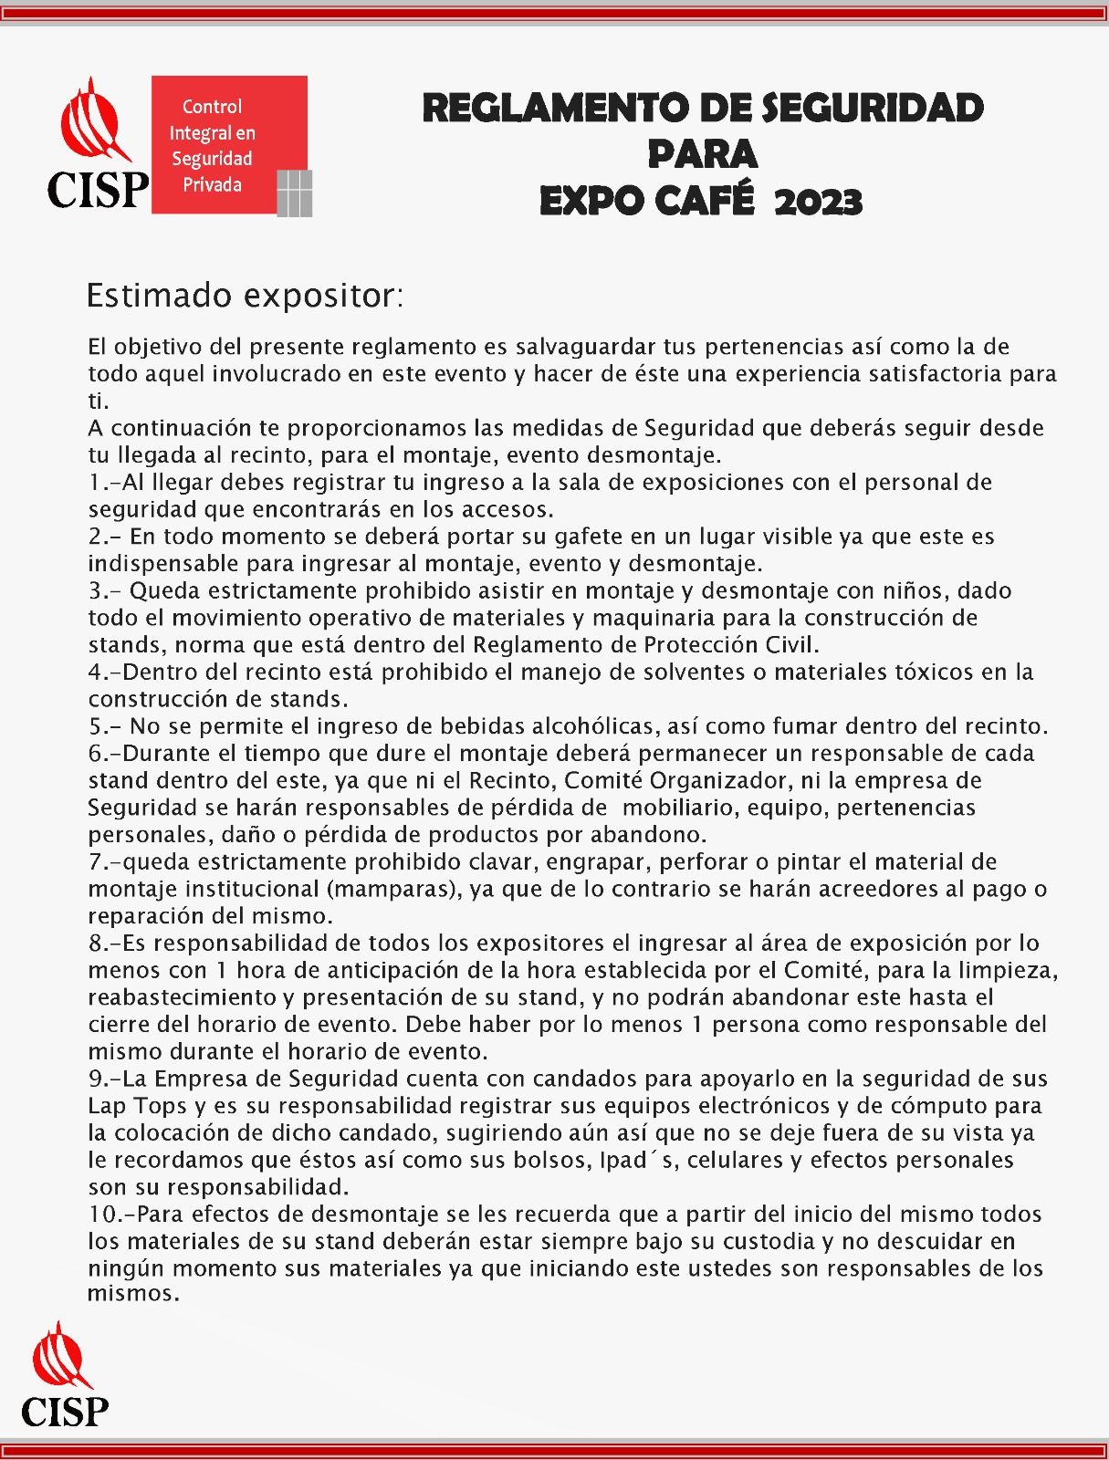

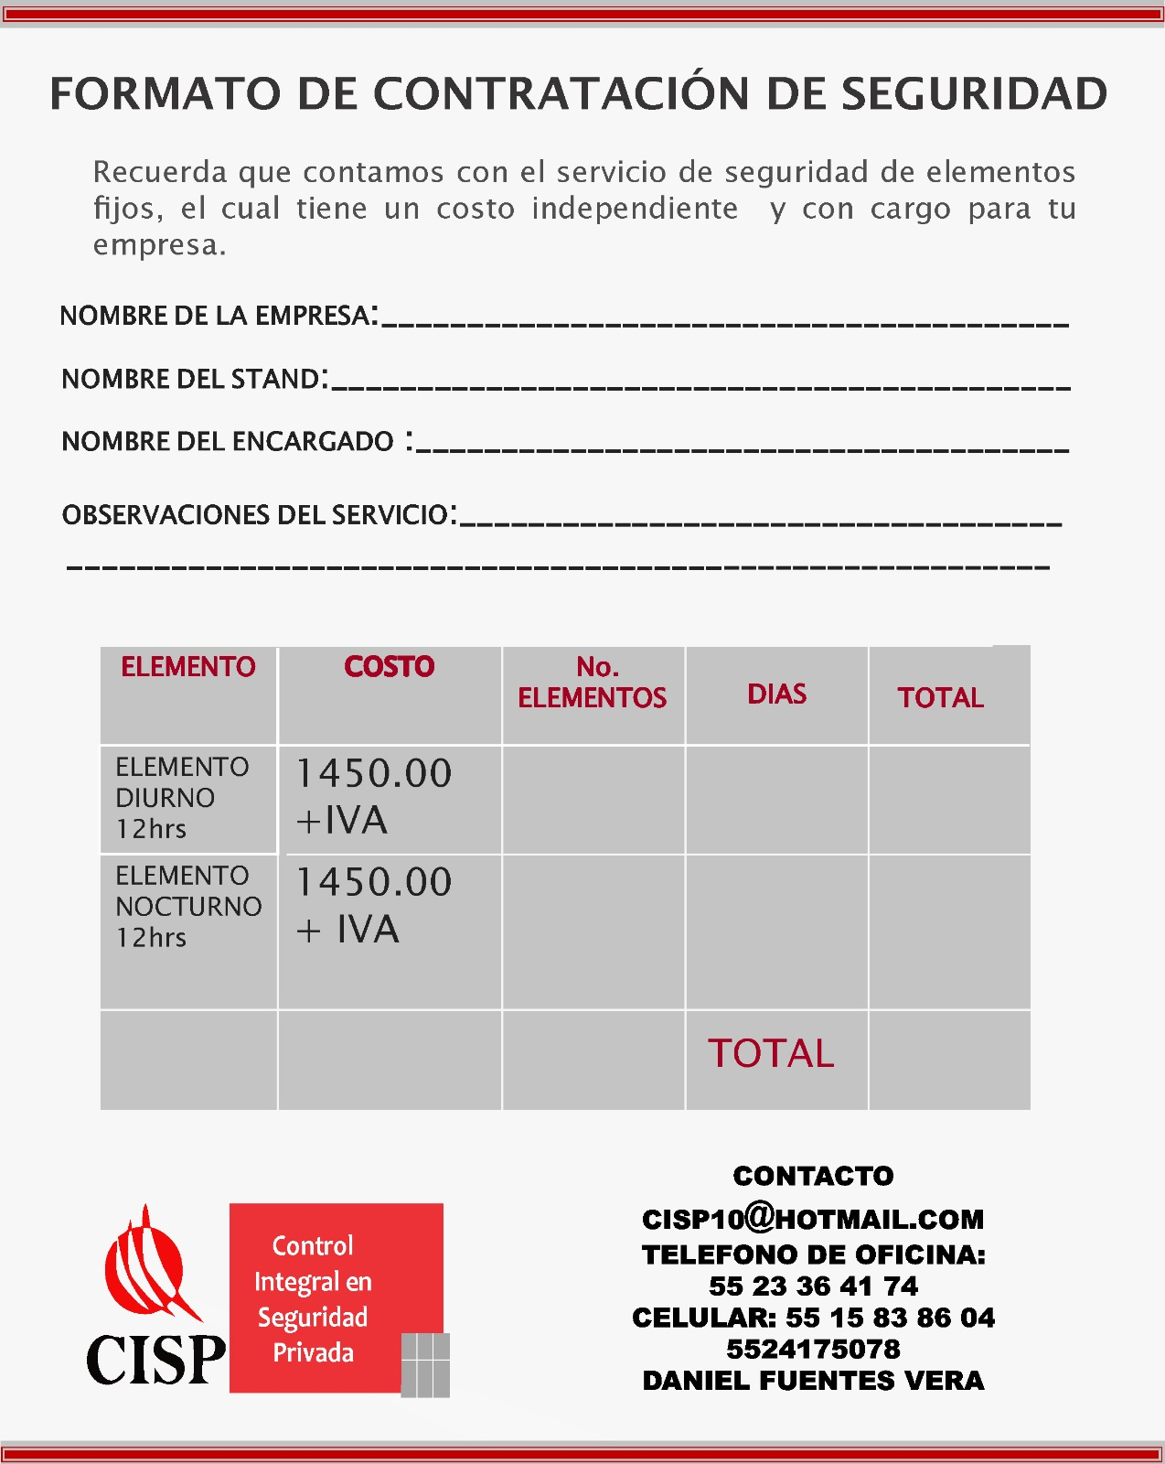

**DIRECTORIO DE SERVICIOS ADICIONALES**

**DISEÑO DE STANDS y RENTA DE MOBILIARIO**



1.-Susana Aldana Tel:5541741543 | Correo: [susy@fusionarte.mx](mailto:susy@fusionarte.mx)

2.- Edgar Ruiz Tel: 55 6629 5297 | Correo: [edgar@fusionarte.mx](mailto:edgar@fusionarte.mx)

3.- Alberto Sánchez Tel. 55 8556 5617 | Correo: [jsanchez@fusionarte.mx](mailto:jsanchez@fusionarte.mx)

**SERVICIOS WTC**

Anticipe sus solicitudes y pagos a las áreas correspondientes. En nuestro landing page (portal) encontrará los descargables de los servicios del recinto pero también puede contactar a las siguientes personas de este pequeño directorio

* **ORIGINA GO (SERVICIOS INTEGRALES WTC)**

*Electricidad | SERVICIOS INTEGRALES WTC | Tel. 55 9000 9189 | Karina Valle [karina.valle@originago.com](mailto:karina.valle@originago.com)

*Internet | SERVICIOS INTEGRALES WTC | Tel. 55 9000 9189 | Karina Valle [karina.valle@originago.com](mailto:karina.valle@originago.com)

*Telefonía | SERVICIOS INTEGRALES WTC | Tel. 55 9000 9189 | Karina Valle [karina.valle@originago.com](mailto:karina.valle@originago.com)

*Iluminación | SERVICIOS INTEGRALES WTC | Tel. 55 9000 9189 | Karina Valle [karina.valle@originago.com](mailto:karina.valle@originago.com)

*Catering | SERVICIOS INTEGRALES WTC | Tel. 55 9000 9189 | Karina Valle [karina.valle@originago.com](mailto:karina.valle@originago.com)

* **MODULO DE SERVICIOS**

*Colgado de banners o estructuras | WTC | Tel. 55 9000 9131 [modulo.servicios@originago.com](mailto:modulo.servicios@originago.com)

*Limpieza de stands | WTC | T. 55 9000 9131 [modulo.servicios@originago.com](mailto:modulo.servicios@originago.com)

*Agua y drenaje | WTC | T. 55 9000 9131 [modulo.servicios@originago.com](mailto:modulo.servicios@originago.com)

*Aire comprimido | WTC | T. 55 9000 9131 [modulo.servicios@originago.com](mailto:modulo.servicios@originago.com)

Obtenga el beneficio de un precio de descuento pagando anticipadamente sus servicios. La fecha límite para obtener descuento es el **16 de AGOSTO de 2023.**

LA RENTA de dichos servicios en sitio (durante montaje) está sujeta a disponibilidad de material y/o personal operativo, y tiene un aumento del 25% por lo que es altamente recomendable que hagan la solicitud y pago con antelación.  
Arme una carpeta con cada solicitud y pago hecho tanto al comité organizador como a cada proveedor, y tráigala consigo al montaje (es un respaldo muy efectivo).

**APROVECHE LOS PRECIOS PREFERENCIALES CONTRATANDO ANTICIPADAMENTE Y NO DEJE TODO PARA EL MISMO DÍA DE LA**

**FECHA LÍMITE.**

**DISEÑADORES DE STAND**



**XPO IDEAS**

Arq. Rodrigo Rosell

[ventas@xpo-ideas.com.mx](mailto:ventas@xpo-ideas.com.mx)

[info@xpo-ideas.com.mx](mailto:info@xpo-ideas.com.mx)

[www.xpo-ideas.com.mx](http://www.xpo-ideas.com.mx)

Tel. oficina 55 + 5538.3143

Tel. celular 55 + 5401.5722

**JU BNS**

LDG Judith Bernaus

Movil + 52 + 55.8551.7417

Tel. 55 + 4444.0809

Tel. 55 + 4444.0809

[atusordenes@jubns.com](mailto:atusordenes@jubns.com)

[www.jubns.com](http://www.jubns.com)

 **PUNTO DE APOYO**

LDI María Esther Martínez

Tel. 55 + 5688.4366

[mmartinez@puntodeapoyo.com.mx](mailto:mmartinez@puntodeapoyo.com.mx)

[www.puntodeapoyo.com.mx](http://www.puntodeapoyo.com.mx)

**SISTEXPO**

Lic. Paco Collazo

                                                                              C. 55 4370 5691

[fcollazo@sistexpo.com.mx](mailto:fcollazo@sistexpo.com.mx)

<https://es.sistexpo.com/>

**SOLUCIONES DE COMERCIO EXTERIOR (IMPORTACIONES, ALMACENAJE Y MANEJO DE CARGA)**

 **MILLENIUM CARGO**

Jorge Vizcarra M.

Tel. 55 + 5362.7899 / 5362.7150

Nextel: ID: 62*341614*1

FAX: 55 + 5365.5935

[jorgevizcarra@milleniumcargo.com.mx](mailto:jorgevizcarra@milleniumcargo.com.mx  )

**PERITO EN MATERIA DE GAS**

**UNIDAD VERIFICADORA EN MATERIA DE GAS LP**

Arq. Alfonso Santomé Reyes

[santome@alestra.net.mx](mailto:santome@alestra.net.mx)

Cel. + 55.5437.9952

Asistencia Dirección

Cel. + 55.1849.1481

**HOSPEDAJE (seguir el vínculo de google maps para saber la ubicación)**

|  |  |
| --- | --- |
| LOG TRYP PDF  ***HOTEL TRYP by Windham***  **Reservaciones**  [reservaciones@trypmexicowtc.com](mailto:reservaciones@trypmexicowtc.com)  [ventas2@trypmexicowtc.com](mailto:ventas2@trypmexicowtc.com)  Tel. 52 + 55 6644.5600  Estándar QUEEN SENCILLA $ 990.00  Estándar QUEEN DOBLE $ 1,090.00*  *Persona adicional $ 495.00  **Desayuno americano incluido**  Estacionamiento a disponibilidad  Más 16% IVA | Más 3.5% ISH  Al hacer su reservación, mencionar el evento o TRADEX  <https://goo.gl/maps/4b2ndZHxwMSALCFX6> | ***HOTEL BELAIR BUSINESS by Windham* Reservaciones**  [reservaciones@hoteldemexico.com](mailto:reservaciones@hoteldemexico.com) Tel. 52 + 55 1164.1160 Estándar Single $ 1,500.00 Doble estudio $ 1,650.00 Family Suite $ 1,800.00 Persona adicional $ 450.00 **Desayuno continental incluido Estacionamiento**  | Hora: $32.00 | Día $ 160.00 Más 16% IVA | Más 3.5% ISH Al hacer su reservación, mencionar el evento o TRADEX <https://g.page/HIExpressWTC?share> |
| logo DAWAT  ***Suites DAWAT***  recepcion@hoteldawatwtc.com Ventas1@hoteldawatwtc.com  **Reservaciones**  Tel. 52 + 55 1946.3614 | Movil 52 + 55 +7451.6456  Estándar KING o TWIN 2 personas $ 1,240.00  Persona adicional $ 450.00  **Desayuno americano incluido**  Estacionamiento a disponibilidad  Más 16% IVA | Más 3.5% ISH  Al hacer su reservación, mencionar el evento o TRADEX  <https://goo.gl/maps/EDVfohUgCEMY8JqVA> | ***HOLIDAY INN TRADE CENTER* Reservaciones**  Tel. + 52 55 4860 8941 revenuemanager@hinntradecenter.com.mx Estándar sencilla o doble $ 1,351.00 Premium sencilla o doble $ 1,651.00 **Incluye 1 desayuno por habitación**  Estacionamiento gratuito  habitaciones sujetas a disponibilidad  Más impuestos 16% IVA |Más 3.5% ISH  Al hacer su reservación, mencionar TRADEX  <https://goo.gl/maps/JNCpWwoMRzM7Hw2Y8> |